Den nye Golf 8 kører ind den afsluttende testfase

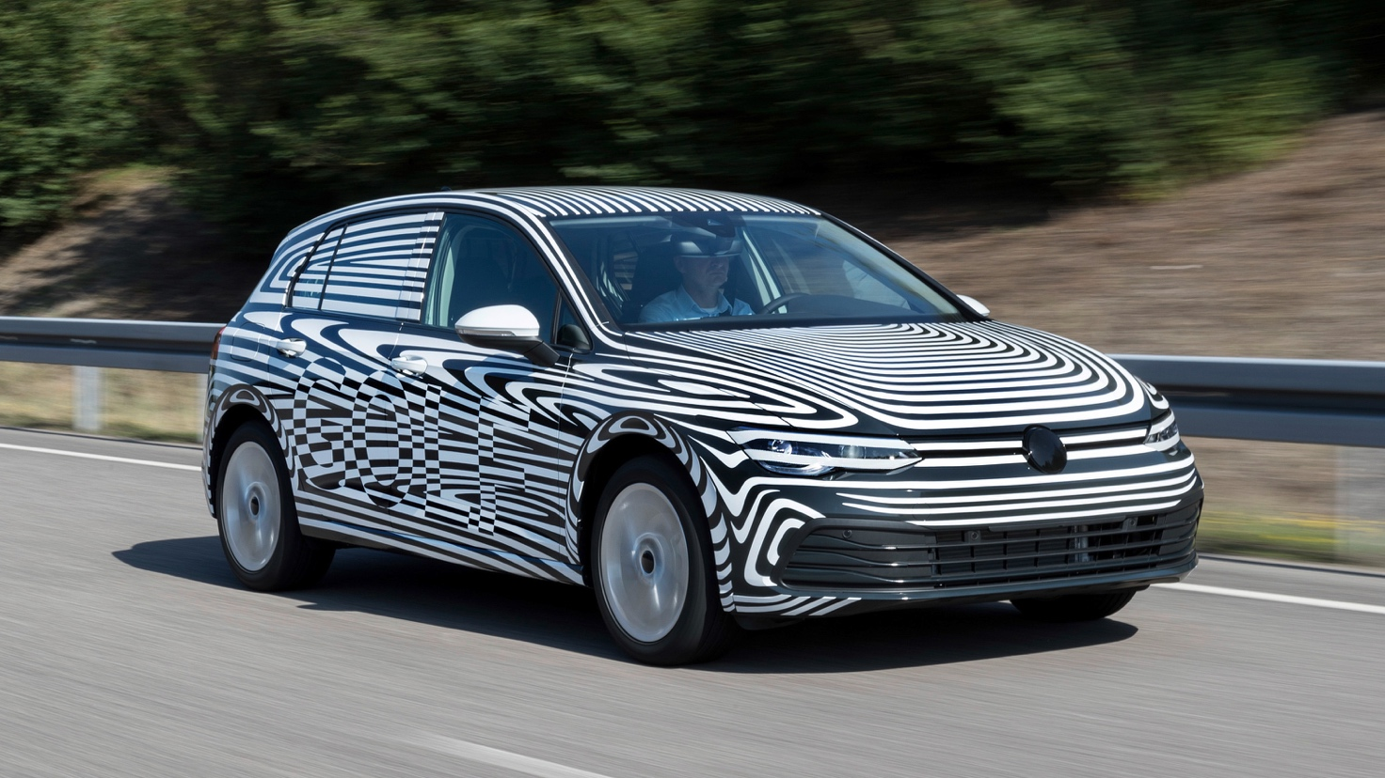

- Udviklingen er næsten færdig: Volkswagen tester intensivt camouflerede Golf 8 prototyper.
- Verdenspremiere i efteråret 2019: 8. generation af Golf bliver digital, intelligent og online.

Den nye og 8. generation af Golf ruller frem mod startlinjen. Designet og en stribe af innovative digitale løsninger vil sende denne bestseller ind i en ny tid: en æra med elektrificerede drivlinjer, et digitaliseret og opkoblet interiør, flere avancerede assistentsystemer, online funktioner og services. Næste generation af Golf er klædt på til fremtiden.

Bag den sort- og hvidstribede camouflage gemmer der sig en 5-dørs bil med et dynamisk udtryk. Den skjuler på ingen måde, at dette er en Golf, fordi det karakteristiske design-DNA gør, at det ikke er let at forveksle denne bil med nogen anden. Kigger man nærmere på fotoet, ser man, at ”Golf”-navnet er integreret i camouflagen, men det afslører ikke det nye designs fine detaljer. Klaus Bischoff, chefdesigner ved Volkswagen, fortæller om den nye Golf: ”på dette tidspunkt ønsker vi ikke at afsløre alle detaljer på den nye Golf, men det er muligt at få et indtryk af bilens elegante proportioner.” Bischoff fortsætter: ”Næste generation af Golf bliver en ægte øjenåbner!”. Nedtællingen til Golf 8 er allerede begyndt, og den smider den sidste camouflage i efteråret, hvor den har verdenspremiere.

